

模式识别与机器学习实验报告
实验 三

题 目 | 实现k-means聚类方法和混合高斯模型
学 院 | 计算学部
专 业 | 工科试验班(AI先进技术领军班)
学 号 | 2024113212
学 生 | 张泽晰
任 课 教 师 | 刘扬

哈尔滨工业大学计算机科学与技术学院
2021年春季

一、实验目的
本实验实现 K-means 聚类算法和混合高斯模型（Gaussian Mixture Model, GMM），并使用 EM 算法估计模型参数。实验首先人工生成三组二维高斯分布数据，比较 K-means 与 GMM 的聚类效果；随后观察 EM 迭代过程中对数似然值的变化，并将估计得到的均值、协方差矩阵和混合系数与预设参数进行比较；最后使用 UCI Iris 数据集进行聚类应用实验。
二、实验环境
项目 | 配置
操作系统 | Windows
编程语言 | Python 3
主要依赖 | NumPy, Matplotlib
数据集 | 人工生成二维高斯混合数据；UCI Iris 数据集
实验代码 | kmeans.py

三、算法原理
3.1 K-means 聚类
K-means 的目标是将样本划分为 K 个簇，使簇内平方误差和最小。算法迭代执行两个步骤：先根据距离最近原则分配类别，再用簇内样本均值更新中心。实验代码中没有随机选取初始中心，而是先进行凝聚层次聚类，使用平均链距离合并样本簇，直到剩余 K 个簇，再以这些簇的均值作为初始质心。
目标函数可写为：
3.2 混合高斯模型与 EM 算法
GMM 假设样本来自多个高斯分布的加权混合：
其中 为混合系数， 和 分别为第 k 个高斯成分的均值和协方差矩阵。由于每个样本所属成分未知，实验采用 EM 算法估计参数。E 步计算后验概率 ，M 步根据软分配结果更新 、 和 ，并在每次迭代后计算对数似然。
四、实验设计与实现
4.1 人工高斯数据
实验生成 K=3 个二维高斯分布，每类 200 个样本，共 600 个样本。三个成分的混合系数均为 1/3。
簇 | 均值 | 协方差矩阵 | 混合系数
1 | (2, 2) | [[1, 0.5], [0.5, 1]] | 0.333
2 | (8, 3) | [[1, -0.2], [-0.2, 1]] | 0.333
3 | (5, 8) | [[0.5, 0], [0, 1.5]] | 0.333
4.2 关键实现
K-means 部分先通过层次聚类初始化质心，再迭代分配标签和更新质心。
def kmeans_fit(X, k, max_iters=100, tol=1e-4):
"""K-means聚类，返回labels, centroids"""
centroids = hierarchical_init_centroids(X, k)
for _ in range(max_iters):
# 分配点
distances = np.linalg.norm(X[:, np.newaxis, :] - centroids[np.newaxis, :, :], axis=2)
labels = np.argmin(distances, axis=1)
# 更新质心
new_centroids = np.array([X[labels == i].mean(axis=0) if np.any(labels == i) else centroids[i]
for i in range(k)])
shift = np.linalg.norm(new_centroids - centroids)
centroids = new_centroids
if shift < tol:
break
return labels, centroids
GMM 部分使用 K-means 的结果初始化参数，再循环执行 E 步与 M 步。
def gmm_fit(X, k, kmeans_labels, max_iters=100, tol=1e-3, reg_covar=1e-6):
"""训练GMM，返回估计的means, covs, pis, log_likelihood_history"""
means, covs, pis = gmm_init_from_kmeans(X, k, kmeans_labels)
log_likelihood_history = []
prev_ll = -np.inf
for _ in range(max_iters):
gamma = gmm_e_step(X, means, covs, pis, reg_covar)
means, covs, pis = gmm_m_step(X, gamma, reg_covar)
cur_ll = gmm_compute_log_likelihood(X, means, covs, pis, reg_covar)
log_likelihood_history.append(cur_ll)
if np.abs(cur_ll - prev_ll) < tol:
break
prev_ll = cur_ll
return means, covs, pis, log_likelihood_history
五、实验结果及分析
5.1 K-means 聚类结果
程序运行输出显示，人工数据形状为 (600, 2)，真实簇数为 3。K-means 在三类高斯数据上的聚类结果如图 1 所示。三组样本在空间上分离较明显，层次聚类初始化后的 K-means 能够稳定找到三个簇。按标签排列后的聚类准确率约为 99.5%。
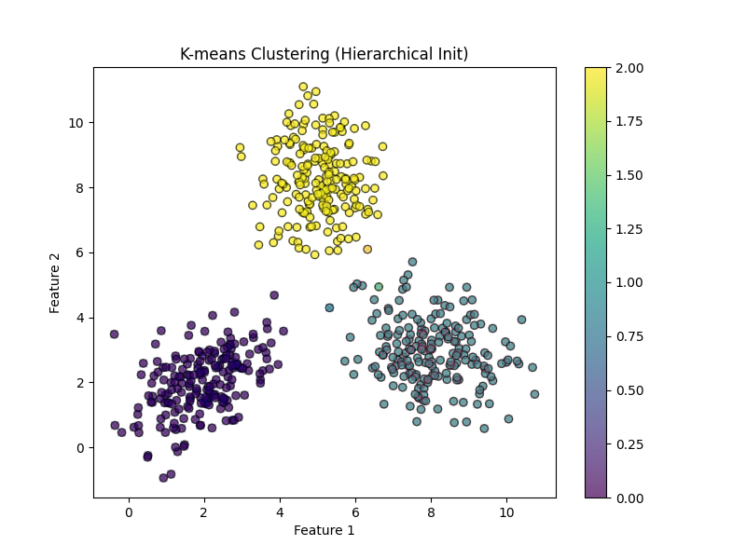
图 1 K-means 对三类高斯数据的聚类结果
5.2 GMM-EM 聚类结果
图 2 为 GMM 使用 EM 算法后的聚类结果。与 K-means 类似，GMM 将左下、右下和上方样本分别划分为三个成分。GMM 建模的是每个样本属于各成分的概率，因此能够进一步估计协方差结构，对不同方差或椭圆形簇更有解释能力。
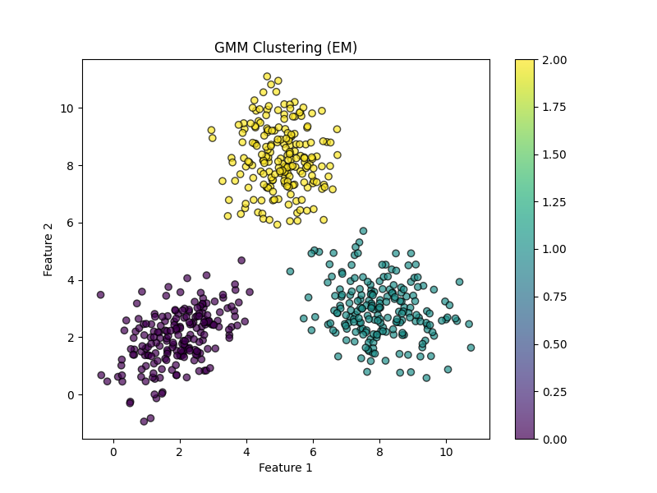
图 2 GMM-EM 对三类高斯数据的聚类结果
簇 | 真实均值 | 估计均值 | 估计混合系数
1 | (2, 2) | (1.9583, 2.0019) | 0.332
2 | (8, 3) | (8.0322, 2.9370) | 0.334
3 | (5, 8) | (5.0460, 8.2361) | 0.335
三个成分的均值与预设均值非常接近，混合系数也均接近 1/3。协方差矩阵整体恢复了真实数据的相关性方向，例如第 1 类的正相关和第 2 类的负相关都被估计出来。
5.3 对数似然变化
EM 迭代过程中的对数似然值为 -2268.5223、-2268.5169、-2268.5165。如图 3 所示，对数似然随迭代单调上升，并很快趋于稳定，符合 EM 算法每轮迭代不降低似然函数的理论性质。由于 K-means 初始化已经较接近真实划分，所以 EM 只需少量迭代即可收敛。
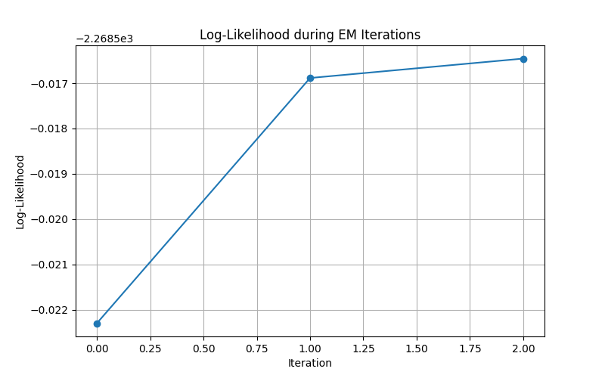
图 3 EM 迭代过程中的对数似然变化
5.4 EM 是否获得正确结果
结合聚类图、似然曲线和参数比较结果可以看出，EM 算法在本实验设定下可以获得正确结果。主要原因是三个高斯分布之间分离度较高，使用 K-means 结果初始化后参数初值接近真实解，同时协方差矩阵中加入小的正则项避免矩阵奇异。最终估计得到的均值、协方差和混合系数均与人工设定参数一致性较高。
5.5 UCI Iris 数据集应用
实验最后在 UCI Iris 数据集上应用自实现 GMM。程序运行结果显示：Iris 数据形状为 (150, 4)，真实类别数为 3。实验先对四维特征进行标准化，再用 K-means 初始化 GMM，并使用前两个标准化特征进行可视化。
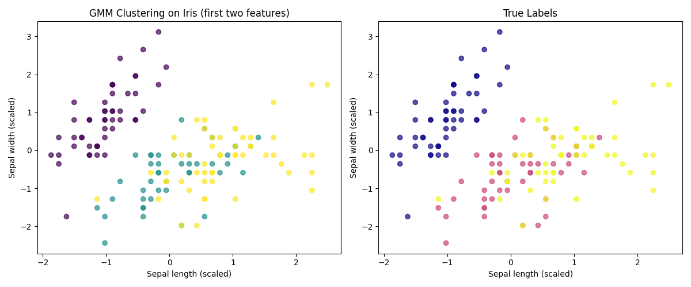
图 4 UCI Iris 数据集上的 GMM 聚类结果与真实标签对比
图 4 左侧为 GMM 聚类结果，右侧为真实标签。可以看到 Setosa 类别在前两个特征上与其他类别分离较好，因此聚类效果较清晰；Versicolor 与 Virginica 在萼片长度和萼片宽度上存在重叠，导致仅用前两维观察时边界不如人工数据明显。这说明 GMM 可以用于真实数据聚类，但聚类效果会受到特征可分性和类别分布形状的影响。
六、结论
本实验完成了 K-means 聚类算法、混合高斯模型和 EM 参数估计算法的实现。人工高斯混合数据实验表明，层次聚类初始化能够提升 K-means 初值质量，K-means 在簇间分离明显的数据上可以取得较好聚类结果。以 K-means 结果初始化 GMM 后，EM 算法的对数似然单调上升并快速收敛，最终估计得到的均值、协方差矩阵和混合系数与真实设定参数接近。Iris 数据集实验进一步说明，自实现 GMM 可以迁移到真实数据聚类任务中，但真实数据类别之间可能存在重叠，因此聚类结果不一定完全等同于真实类别标签。

